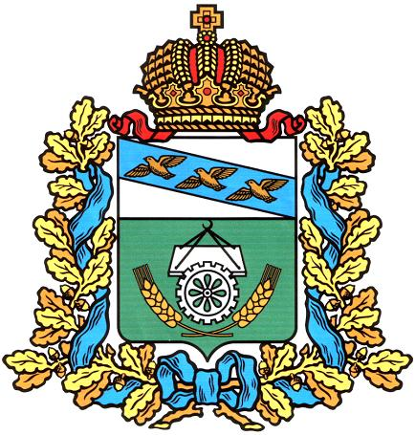

АДМИНИСТРАЦИЯ ОКТЯБРЬСКОГО РАЙОНА
КУРСКОЙ ОБЛАСТИ

П О С Т А Н О В Л Е Н И Е

от 04.02.2019 г №_109______
Курская область, 307200, пос. Прямицыно

О внесении изменений в постановление
Администрации Октябрьского района
«Об утверждении муниципальной программы
«Профилактики правонарушений
в Октябрьском районе Курской области
на 2019-2021 годы»

В соответствии с Бюджетным кодексом РФ, руководствуясь постановлением Администрации Октябрьского района Курской области от 10.10.2013 №1087 «Об утверждении порядка разработки, реализации и оценки эффективности муниципальных программ Октябрьского района Курской области» Администрация Октябрьского района Курской области ПОСТАНОВЛЯЕТ:
1. Утвердить прилагаемые изменения, которые вносятся в муниципальную программу «Профилактика правонарушений в Октябрьском районе Курской области на 2019-2021 годы», утвержденную постановлением Администрации Октябрьского района Курской области от 15.10.2018 года № 920.
2. Контроль за исполнением настоящего постановления возложить на начальника управления по социальной политике и культуре Администрации Октябрьского района Курской области О.А.Рудову.
3. Постановление вступает в силу со дня его подписания и распространяется на правоотношения, возникшие с 1 января 2019 года.

Глава Октябрьского района
Курской области О.А.Быковский

Приложение №1
к постановлению Администрации
Октябрьского района Курской области
от 04.02.2019 № 109

Изменения в муниципальную программу Октябрьского района Курской области «Профилактики правонарушений в Октябрьском районе Курской области на 2019-2021 годы»

1.В паспорте муниципальной программы Октябрьского района Курской области «Профилактики правонарушений в Октябрьском районе Курской области на 2019-2021 годы»:
- раздел паспорта «Объемы и источники финансирования изложить в новой редакции:
Объемы и источники финансирования Программы | Всего - 228000,00 тыс. руб., в том числе:  за счет средств бюджета Октябрьского района 192000,00 тыс. руб., в том  числе по годам:  2019 год – 100 000,00тыс. руб.;  2020 год - 64000,00тыс. руб.;  2021 год - 64000,00тыс. руб.

2. Раздел V “Ресурсное обеспечение Программы» абзац «Общий объем финансирования по Программе» изложить в новой редакции:
Общий объем финансирования по Программе составляет 228000.00 рублей в том числе:
2019 год – 100 000,00 тыс. руб.;
2020 год - 64000,00 тыс. руб.;
2021 год - 64000,00 тыс. руб.

3.Раздел «Подпрограмма «Обеспечение правопорядка на территории муниципального образования» изложить в новой редакции:

8 | Приобретение и установка технических средств видеонаблюдения в общественных местах | из средств бюджета Октябрьского района | 140000.00 | 71000.00 | 35000.00 | 35000.00 | 2019-2021 г.г.  (ежегодно) | Администрация Октябрьского района | Уменьшение количества правонарушений в общественных местах
11 | Определение видов обязательных и исправительных работ  и объектов для трудоустройства граждан, осужденных к отбыванию наказания в виде обязательных и исправительных работ, на территории района | не требует  финансирования |  |  |  |  | 2019-2021 г.г.  (ежегодно) | Администрация Октябрьского района | -

Исключить из Подпрограммы «Обеспечение правопорядка на территории муниципального образования» п.13
13 | Проведение комплексных мероприятий по оказанию медицинской помощи лицам, вернувшимся из мест заключения (в случаях обращения указанной категории граждан в ОБУЗ «Октябрьская ЦРБ») | 15 | 150000 | 5000 | 5000 | 5000 | 2019-2021 г.г.  (ежегодно) | ОБУЗ «Октябрьская ЦРБ» | Недопущение совершения повторных правонарушений и преступлений

Задача 4. Профилактика правонарушений среди несовершеннолетних и молодежи
3.7 | Проведение комплексных спортивных, физкультурно-оздоровительных и агитационно-пропагандистских, правовых мероприятий, среди несовершеннолетних и молодежи, направленных на здоровый образ жизни и на формирование законопослушного поведения( с приобретением наглядного материала, изготовлением буклетов) | из средств бюджета Октябрьского района | 67500.00 | 22500,00 | 22500,00 | 22500,00 | 2019 – 221 г.г. (ежегодно) | Управление по социальной политике и культуре Администрации Октябрьского района,  Управление образования Администрации Октябрьского района; ОМВД России по Октябрьскому району | охват наибольшего количества подростков в профилактике правонарушений

4. Пункт 7 итогового раздела изложить в новой редакции:
7 | Итого по Программе | Районный бюджет | 228 000,00 | 100000,00 | 64000,00 | 64000,00 | 228000,00 | - | -

5. Приложение к муниципальной программе «Ресурсное обеспечение Муниципальной программы Профилактики правонарушений в Октябрьском районе Курской области на 2019-2021 годы» изложить в новой редакции:

Источники финансирования, направление расходов | Всего за период реализации Программы | В том числе по годам:
 |  | 2019 | 2020 год | 2021 год
Всего | 228000,00 | 100000,00 | 64000,00 | 64000,00
в том числе:
бюджет Октябрьского района Курской области | 228000,00 | 100000,00 | 64000,00 | 64000,00

